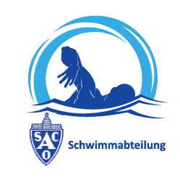



S.C. Arminia Ochtrup e.V. Abt. Schwimmen

|  |  |
| --- | --- |
|  | Ralf Ottich  Horststr. 43  48607 Ochtrup  Tel.-Nr.: 02553-6966  mobil : 0160/3848111  E-Mail : rch.ottich@t-online.de |

06.03.2024

## Liebe Schwimmkameraden/-innen,

die Schwimmabteilung des S.C. Arminia Ochtrup e.V. lädt hiermit zur Mitgliederversammlung am Montag, den 08. April 2024, um 19.00 Uhr in die Gaststätte Paddy´s ganz herzlich ein.

Tagesordnung:

Begrüßung durch den 1. Vorsitzenden

1. Bericht der Sportwartin,
2. Bericht des Kassenwartes,
3. Bericht der Kassenprüfer,
4. Entlastung des Vorstandes,
5. Anträge,
6. Verschiedenes

Anträge können schriftlich bis zum 05.04.2023 eingereicht werden bei:

Ralf Ottich

Horststr. 43

48607 Ochtrup

E-Mail: [ralf.ottich@schwimmverein-ochtrup.de](mailto:ralf.ottich@schwimmverein-ochtrup.de)

## Mit sportlichem Gruß

### 

### S.C. Arminia Ochtrup

Abteilungsleiter Schwimmen

Ralf Ottich

[www.schwimmverein-ochtrup.de](http://www.arminia-ochtrup.de/schwimmen)

Bankverbindung Abt. Schwimmen:

Verbundsparkasse Emsdetten-Ochtrup

IBAN: DE54 4015 3768 0000 0209 01

 